RÉPUBLICAIN LORRAIN - Publiée le 07/11/2013
Polémique : Évêque de Metz, Valls suspecté d’être intervenu

La nomination de l’évêque de Metz a-t-elle été en partie dictée par Manuel Valls ? Mgr Jean-Pierre Batut, jugé trop traditionaliste, aurait été prié de rester à Lyon.

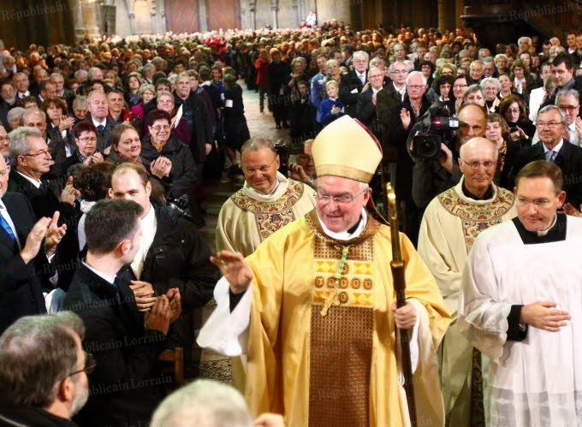

Mgr Jean-Christophe Lagleize, 58 ans, a pris dimanche ses fonctions de nouvel évêque de Metz, lors d’une messe solennelle à la cathédrale. Photo Karim SIARI

Manuel Valls a-t-il bloqué la nomination de Mgr Jean-Pierre Batut, évêque auxiliaire de Lyon, à l’évêché de Metz ? La rumeur, relayée par la presse catholique, se fait suffisamment insistante pour provoquer une question au gouvernement posée par Patrick Hetzel, député UMP du Bas-Rhin.
« Plusieurs sources romaines et françaises laissent supposer que l’élu de la congrégation des évêques n’est pas celui nommé », écrit le député.
Il demande en substance si le ministre de l’Intérieur a fait usage de la possibilité que donne au gouvernement le Concordat de 1801 de bloquer une nomination épiscopale. Le cas échéant, l’élu d’opposition, lui-même issu d’un département soumis au régime concordataire, « aimerait connaître les motivations qui ont conduit à ce blocage ». Aucune réponse ministérielle n’est encore intervenue. « C’est tout à fait possible », note Christian Terras, rédacteur en chef de Golias , revue catholique progressiste, le premier à évoquer ce blocage ministériel. « Ces échanges se font toujours dans la confidentialité », insiste-t-il. Même sans preuve officielle, « les raisons de penser que cela s’est passé ainsi sont nombreuses ».
La première est que l’Eglise ne fait « jamais cavalier seul » dans le choix des évêques. Le ministre de l’Intérieur, également ministre des Cultes, est avisé et à « son mot à dire » mais toujours dans « un cadre hyperconfidentiel ». Sa voix porte peu sur la majorité des épiscopats. Elle est, en revanche, plus décisive pour les départements concordataires. « Le ministre peut peser plus fort », confirme Christian Terras.
Pratique non dite
Le nom de Mgr Jean-Pierre Batut a circulé très tôt pour la succession de Mgr Pierre Raffin. Né en 1957, titulaire d’un Capes d’allemand obtenu avant de se lancer dans des études de théologie, il serait même le choix premier de la congrégation des évêques, dirigée par le cardinal Marc Ouellet. Sa nomination aurait été présentée au pape François, qui l’aurait acceptée. Mais pas Manuel Valls, qui reprocherait à l’intéressé sa complaisance avec les milieux traditionalistes, et son opposition vive, revendiquée dans un blog, et active à la loi Taubira sur le mariage homosexuel. « Nous sommes clairement dans l’effet boomerang de la Manif pour tous, le gouvernement reproche à l’Eglise de ne pas avoir su tenir ses troupes et même d’avoir encouragé les manifestations », poursuit Christian Terras.
Le climat est propice à un blocage. Si ce dernier s’est bien produit, « il n’aurait aucun précédent depuis 40 ans », croit savoir le député UMP du Bas-Rhin. Le rédacteur en chef de Golias y voit plutôt une « pratique courante mais non dite ».
Le 27 septembre dernier, Mgr Jean-Christophe Lagleize, alors évêque de Valence, a été nommé à Metz. Mgr Jean-Pierre Batut est resté à Lyon. D’autres explications sont en vigueur sur son maintien. La première est que l’état de santé du cardinal Philippe Barbarin, archevêque de Lyon, victime d’un infarctus, plaiderait pour la présence à ses côtés de Mgr Jean-Pierre Batut. La seconde est que ce dernier serait mis en réserve pour l’évêché de Strasbourg en 2017.
D’ici là, le traumatisme du mariage pour tous aura fait long feu et Manuel Valls ne sera peut-être plus ministre de l’Intérieur.
P. R.

